常工职智造党〔2020〕4号

关于印发《中共常州工程职业技术学院智能制造学院党总支委员会会议议事议题范围和会议流程》的通知

各党支部：

为全面加强和改进党对学院工作的领导，充分发挥学院党总支部（下文称党总支）的政治核心作用，提高党总支部委员会议（下文称会议）议事决策的科学化、民主化、规范化水平和执行效率，根据《关于印发<中共常州工程职业技术学院委员会党总支部委员会会议议事规则>和<常州工程职业技术学院二级学院党政联席会议议事规则（修订）>的通知》（常工职委〔2019〕26 号、常工职院〔2019〕39 号）等制度和中央、省委有关精神，结合智能制造学院党总支实际，特印发本通知。

一、会议议事议题范围

1.学习传达党的路线方针政策、党纪党规、法律法规、上级党组织的决议决定指示、领导人的重要讲话精神、学校党委工作制度和安排要求，就如何宣传贯彻落实进行研究，对委员会拟定的相关规划、计划、方案、措施进行审议；

2.研究党总支全面工作和统战工作、民族与宗教工作、思想政治工作、意识形态工作、干部工作、人才工作、党风廉政建设、精神文明建设、安全稳定工作、保密工作、学生工作、群团工作等专项工作中的重大事项和重要问题，做出开展上述工作的具体决策，审定上述工作相关制度，审议委员会关于上述工作的报告，对委员会的工作进行评价、审查和监督；

3.研究涉及办学方向、教师队伍建设、师生员工切身利益的重大事项和重要问题，形成的决策意见提交二级学院党政联席会议研究决定；

4.研究决定党总支工作计划、党员队伍建设规划和专项工作计划、发展党员工作年度计划、党员教育工作年度计划、审查党支部关于对党员进行表彰、奖励、处分、组织处理和接收预备党员、预备党员转正的决议、意见；

5.选举委员会委员和出席学校党的代表大会的代表，增补、撤免总支委员和出席代表；

6.对党支部召开组织生活会、进行民主评议党员情况进行总结，对结果予以备案；

7.研究、决定或表决委员会提交的其它事项和问题。

二、会议流程图

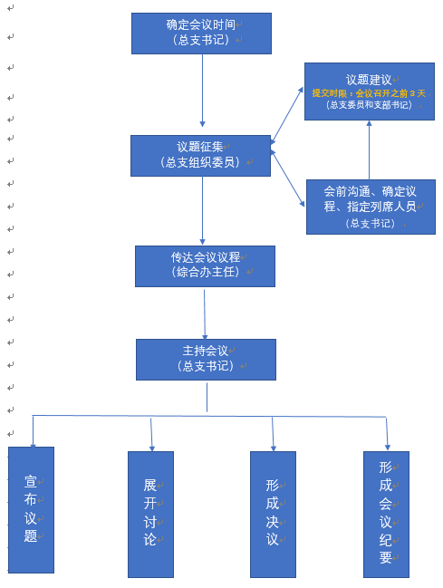

三、其他事项

1.会议作出决定、决议的事项，要明确应执行的负责人、措施、完成时间等要素。

2.会议纪要通过学校智慧党建平台等合适的途径进行公布。会议记录、会议纪要应妥善保管，存档备查。

3.会议作出的决定，应向广大党员和群众及时通报情况，明确任务和要求，进行广泛的宣传和发动，从思想上、组织上保证会议决议的实施。

4.本规则自发布之日起生效，智能制造党总支负责本规则的解释。

附件1：智能制造学院党总支会议议题征集表

附件2：智能制造学院党总支会议议题汇总单

中共常州工程职业技术学院

智能制造学院党总支委员会

二Ο二Ο年六月十二日